**Formål**

Formålet med prosedyren er rettleiing for prøvetaking til ulike fecesanalysar:

**A:** Tarmpatogene bakteriar, virus og parasittar

**B**: *Clostridium difficile* (toksinproduserande)

**C:** *Helicobacter pylori* antigen

**D**: Utvida parasittundersøking

**PASIENTFØREBUING:**

**Generelt:**

1. Prøven bør ikkje takast fredag eller laurdag pga. haldbarheit.

2. Prøven bør takast **same dag** som den kan leverast til legekontor/poliklinikk for

videresending til laboratorium. Prøven bør leverast tidleg, helst innan kl. 10.30

**Før prøvetaking:**

1. Vask hendene før og etter prosedyren

2. Bruk til dømes ei rein potte, bekken, tom og rein isboks, papptallerken, plastfilm festa

laust under toalettsetet, ei rein bleie eller rikeleg med toalettpapir i toalettskåla –

slik at avføringa ikkje kjem i kontakt med vatnet i toalettet

3. Ikkje tiss på avføringa

**Prøvetaking**: Sjå rettleiing under aktuell fecesanalyse

**Merking av prøve:**

* **Hugs** å føre på **rett** **dato** for prøvetaking (Sjå bilete 1)
* I tilfelle der du ikkje har fått ferdigtrykt strekkode-etikett utlevert, hugs å skrive fullt namn, fødelsnummer og rett dato på prøverøyret
* Etikett, **med** **strekkode**, skal klistrast vertikalt/loddrett på prøverøyret (Sjå bilete 2)

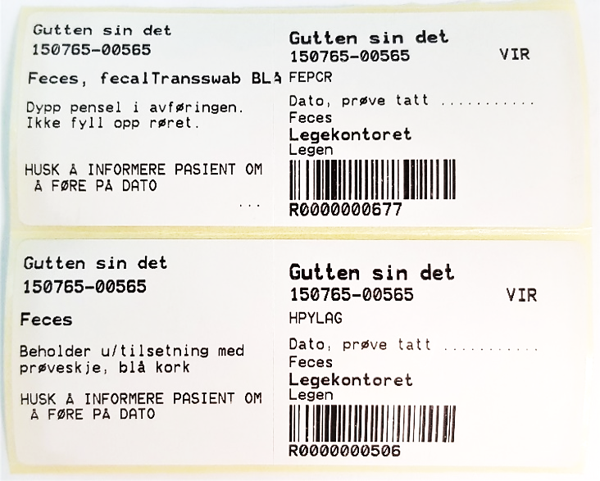Bilete 1:

Skriv **rett** **dato** for prøvetaking. Førehandstrykt dato må ev. korrigerast dersom feil

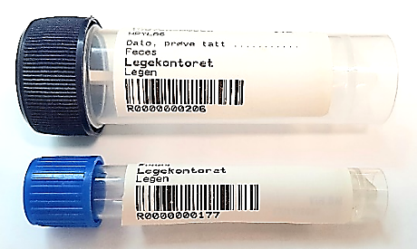Bilete 2:

Etikett **med strekkode** klistrast vertikalt/loddrett på prøverøyret

(**ikkje** på transporthylsa)

**A: Tarmpatogene bakteriar, virus og parasittar**

**B: *Clostridium difficile* toksin**

**C: *Helicobacter pylori* antigen**

**Prøvetaking:**

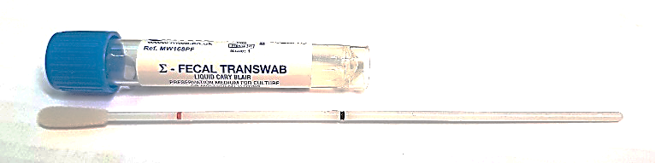1. Fecal transwab skal nyttast som prøvetakingsrøyr (sjå bilete 1)

Bilete 1:

2. Ta ut pensel og prøverøyr frå pakken

3. Dypp bomullstuppen (på penselen) i avføringa, rotér til den er heilt dekt av

prøvemateriale:

* Ved slimete/blodig prøvemateriale: Velg fortrinnsvis slimklattar eller blodige porsjonar av avføringa
* Ved svært flytande prøvemateriale: Hald bomullstuppen i den flytande avføringa til den er heilt gjennomvæta
* Ved svært hardt prøvemateriale: Forsøk å overføra ein liten bit av avføringa til prøveglaset med penselen
* Ved direkte prøvetaking i rektum vert det tilrådd at bomullstuppen førast inn maksimum 1 – 2 cm

4. Sett penselen tilbake i røyret, og knekk av skaftet på kanten av røyret.

Knekkpunktet på penselen er merka med **svart** (sjå bilete 2).

**Unngå** at det kjem avføring på utsida av røyret!

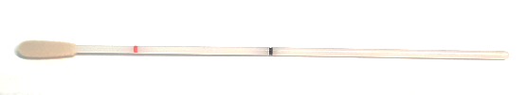 Bilete 2:

5. Skru korken godt til. OBS: Væske i røyret må ikkje renne ut, og det må **ikkje**

etterfyllast med vatn

6. Skriv **rett dato** for prøvetakinga på strekkode-etiketten, og klistre den **korrekt** på

prøverøyret (sjå rettleiing side 1). I tilfelle der du ikkje har fått ferdigtrykt strekkode-etikett

utlevert, hugs å skrive fullt namn, fødelsnummer og rett dato på prøverøyret.

**Oppbevaring av prøve**:

1. Prøven plasserast i transporthylsa du fekk utlevert med prøverøyret (sjå bilete 3)

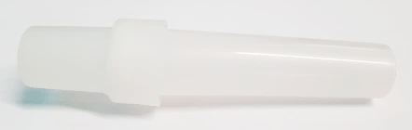 Bilete 3:

2. Prøven bør oppbevarast kjøleg (2°C - 8°C) fram til levering

**Transport:**

1. Prøven må snarast råd leverast til legekontor/prøvemottak, helst tidleg same dag

som prøvetakinga finn stad

**D: Utvida parasittundersøking**

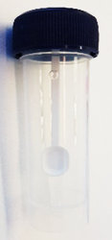**Prøvetaking:**

1. Prøverøyr utan tilsetjing skal nyttast (sjå bilete 1)

Bilete 1:

2. Skru av korken, og ta om lag 5 prøveskeier med avføring opp i prøverøyret.   
 **Unngå** at det kjem avføring på utsida av røyret!

3. Skru korken godt til

4. Skriv **rett dato** for prøvetakinga på strekkode-etiketten, og klistre den **korrekt** på

prøverøyret (sjå rettleiing side 1). I tilfelle der du ikkje har fått ferdigtrykt strekkode-etikett

utlevert, hugs å skrive fullt namn, fødelsnummer og rett dato på prøverøyret.

**Oppbevaring av prøve:**

1. Prøven plasserast i transporthylsa du fekk utlevert med prøverøyret (sjå bilete 2)

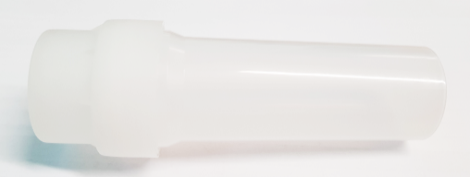

Bilete 2:

2. Prøven skal oppbevarast kjøleg (2°C – 8°C) fram til levering

**Transport:**

1. Prøven må snarast råd leverast til legekontor/prøvemottak, helst tidleg same dag

som prøvetakinga finn stad